Dokumentacja zmian
Wprowadzono następujące ulepszenia w funkcjonowaniu Plansoft.org.

Zajęcia

W nowej wersji pole wyszukuje zajęcia wg planisty, który utworzył zajęcia (a nie wg właściciela).
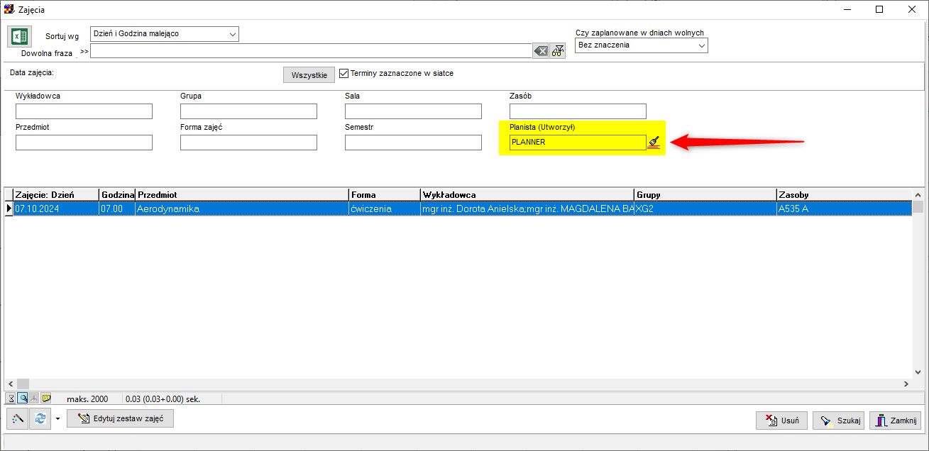

Okno uprawnienia: Ulepszenie

Dodano możliwość filtrowania danych przez wpisanie jednostki organizacyjnej.
Usunięto pole wyboru „odświeżaj automatycznie” – uproszczenie.
Dodano pasek postępu.
Poprawka krytyczna: Rozwiązano problem polegający na tym, że czasami uprawnienia do obiektów były wymazywane.
Znacznie przyspieszono operacje nadawania uprawnień.
Dodano możliwość wyszukiwania wg jednostek organizacyjnych
Oraz wg słów kluczowych.

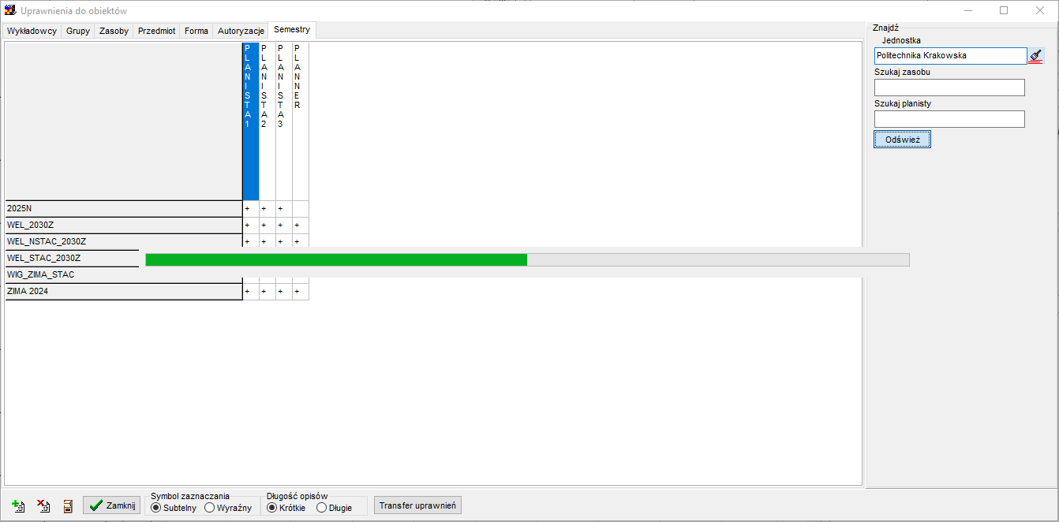

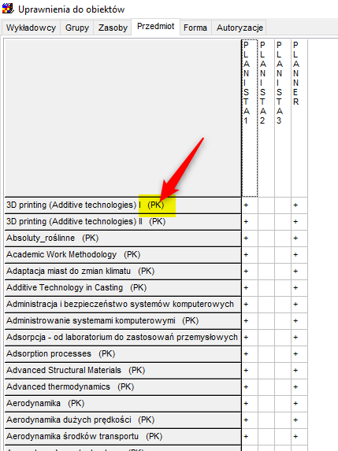

Blokada: grupy i wykładowcy

Dodano kolumnę Blokada w słownikach Grupy i Wykładowcy (podobna funkcjonalność istniała już w słowniku Sale).

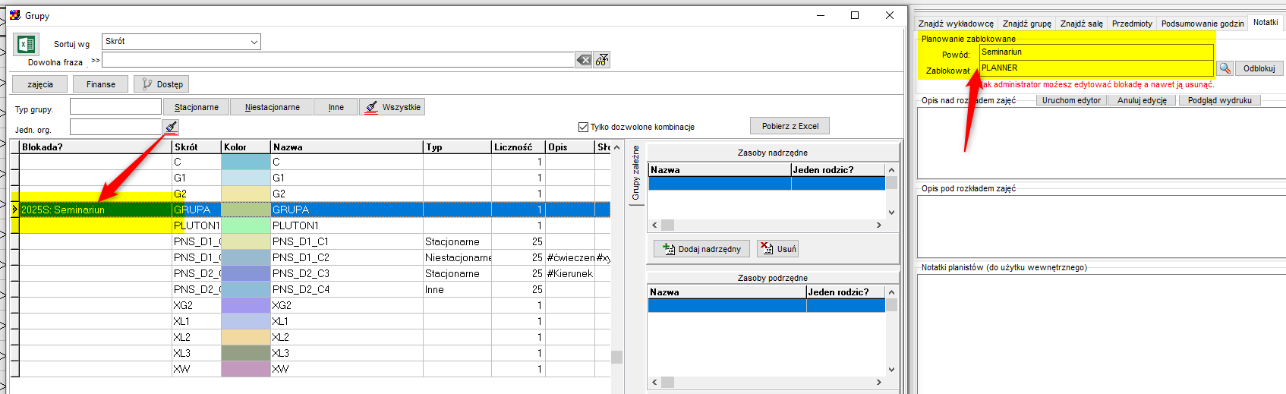

Statystyki: Excel: duży plik
Wprowadzono poprawkę polegającą na tym, że podczas generowania dużego pliku kolumny zawierające więcej niż jednego wykładowcę nie są rozsuwane.

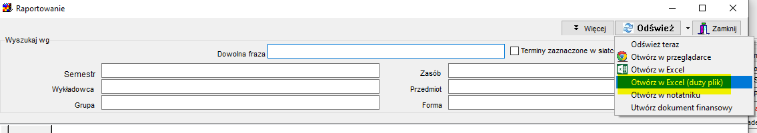

Inne zmiany
Usunięto nieaktualne pole „Wiele przedmiotów dla zajęcia”( many_subjects_flag) z okna Planiści.

Aby zobaczyć zmiany należy:
- Pobrać i zaktualizować najnowszą wersję Aplikacji ze strony https://www.plansoft.org/, zakładka Pobierz.
- Za pomocą SQL Developer wykonać aktualizację zawartości bazy danych
https://github.com/MaciejSzymczak/Plansoft.org/blob/master/cd/serverInstall/updates/2025.09.17.sql

